Report For Scheduling Problem1
09019204
曹邹颖
- Problem description / demand analysis问题描述
Let E = {σ₁,…, σ_{n}} be a set of intervals such that for each interval σ_{i} is defined as follows σ_{i} = [a_{i}, b_{i}) with a_{i} ≤ b_{i} . A schedule is feasible if for any two intervals σ_{a}, σ_{b} we have σ_{a} ∩ σ_{b} = ∅. We consider the profit of a solution as the total length of the interval. If S is feasible, then the profit is p(S) = ∑_{i∈S}(b_{i} − a_{i}).The goal is to find a feasible solution S such that p(S) is maximized.
For example, E = {[0,3), [1,4), [3,7), [8,10)}
S = {[0,3), [3,7)} is a feasible schedule with p(S) = (3 − 0) + (7 − 3) = 7
S = {[0,3), [1,4)} is not a feasible schedule.
- Design a greedy algorithm to select the intervals according to the input
- Is this algorithm optimal? If it is not, find a counter example (bonus: find the worst case of the algorithm)
- Try different order of the inputs and run the greedy algorithm again
- Design a dynamic programming algorithm to solve this problem

- System structure / algorithm idea算法设计
- basic idea基本思想
贪心算法：将feasible solution看作一个栈S，对于输入的intervals序列，依次判断，是否和S栈顶的区间重叠，若不重叠则该区间入栈S。
动态规划：将输入的intervals序列按照其右端点从小到大排序，用profit[i]表示前i+1个区间的最佳feasible solution利润，对于区间i只有两个选择，①选择，找到与区间i不重叠的最大序号j，其利润为profit[j]+区间i利润，②不选择，其利润就为profit[i-1]，这样便构造好动态规划算法的核心状态转换方程。

- system framework代码框架
贪心算法：由题意，无需对输入的intervals序列进行排序，依次判断即可。主要代码核心便是看当前feasible solution的栈S顶的区间右端点可用S_end进行标记，看带判断的区间左端点是否>=S_end，若满足>=即可加入栈S中。
动态规划：采用快速排序算法void QuickSort(int* end,int* start, int x, int y)将end数组(区间右端点)从小到大排序，同时对应的start数组(区间左端点)相应变换，之后需利用一个数组p记录排好序的intervals序列中每一个区间i之前，可以取到的与i不重叠的区间最大序号，最后代码核心即为状态转换方程：
if (p[i] != -1)
profit[i] = max(profit[i-1], profit[p[i]] + (end[i] - start[i]));
else
profit[i] = max(profit[i-1], end[i] - start[i]);
profit[i]表示前i+1个区间的最佳feasible solution利润。
最佳feasible solution结果打印部分，用vector<vector<int> >S数据结构，vector S[i]记录前i+1个区间的最佳feasible solution结果。这样在状态转换时将选择的intervals添加入每个对应的vector中记录即可。

- the functions and relationships of each module模块的功能和关系
贪心算法：可以按序输入intervals的左右端点时，便判断该区间是否可以加入feasible solution中，看区间左端点是否>=当前feasible solution的栈S顶的区间右端点S_end，若满足>=即可加入栈S中；
动态规划：最佳feasible solution中的intervals需要在每次更新profit时记录下来，即当p[i]≠-1时，如果profit[i - 1] > profit[p[i]] + (end[i] - start[i])则feasible solution S[i]=S[i - 1]否则feasible solution S[i]中需加入S[p[i]]中所有区间+区间i本身，当p[i] = -1时，如果profit[i - 1] > (end[i] - start[i])则feasible solution S[i]=S[i - 1]否则feasible solution S[i]即为区间i本身，而打印最佳feasible solution部分是求解最佳feasible solution模块分开的。

- Function module design功能模块设计
- function module design idea
贪心算法：
for 所有待选择的interval i
按序输入interval i的左右区间(start,end)
查看当前feasible solution的栈S顶的区间右端点S_end
如果start>=S_end，则区间i选入feasible solution栈S中

动态规划：
求解最佳feasible solution模块：
Quick Sort(end,start,0, n-1);将输入的intervals序列按照右端点从小到大排序
for 所有的interval i
找到每一个区间i之前，可以取到的与i不重叠的区间最大序号p[i]
for 所有的interval i
如果p[i]!= -1:区间i之前，存在不重叠的区间
profit[i] = max(profit[i - 1],profit[p[i]] + (end[i] - start[i]));
否则，区间i之前，不存在不重叠的区间
profit[i] = max(profit[i - 1],end[i] - start[i])

最佳feasible solution打印模块：
(用vector[n-1]记录的n个intervals选择的最佳feasible solution)：
for i=0...S[n-1].size()
输出start[S[n-1][i]]以及end[S[n-1][i]]

- flow chart
贪心算法：
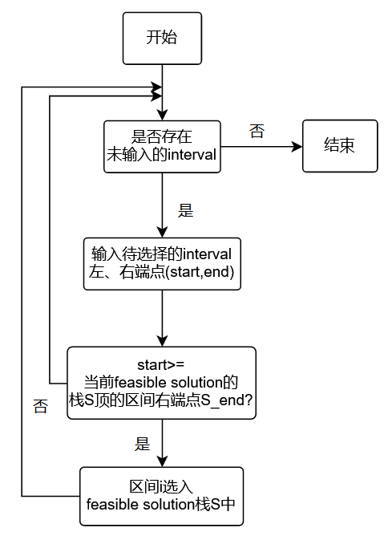
动态规划：
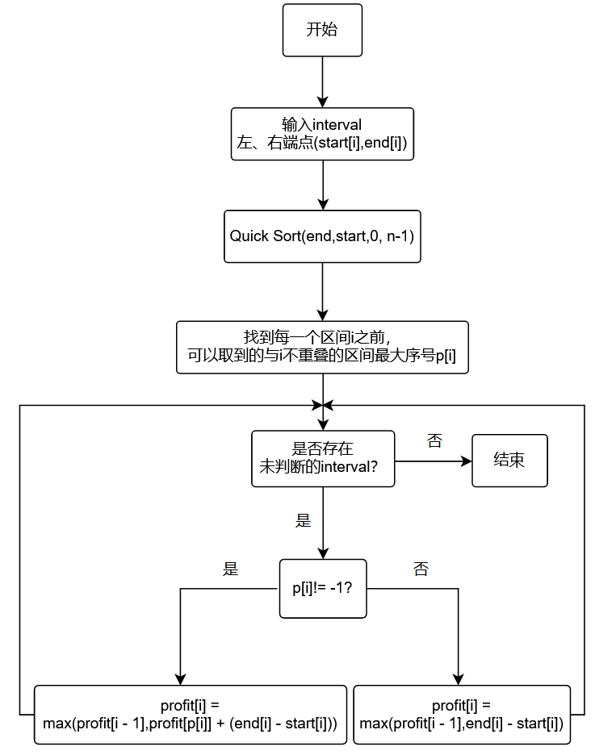
- algorithm complexity analysis
贪心算法：O(n)，n:区间个数；
动态规划：找每一个区间i之前，可以取到的与i不重叠的区间最大序号p[i]时最坏可能达到O(n²)，而状态转移求解最佳feasible solution的profit数组时(不算记录最佳feasible solution解法)算法复杂度为O(n)。

- Test results and exercises answers测试结果和练习回答
- test data selection or generation method测试数据选择/生成方法
Data set
• E = {[0,3), [1,4), [3,7), [8,10)}
• E = {[8,10), [1,3), [4,5), [6,7), [9,15), [1,10), [5,8)}
• E = {[10,19), [13,23), [0,9), [4,19), [6,9), [7,12), [1,14), [15,35)}
- operation result screenshot运行结果截屏
贪心算法：
• E = {[0,3), [1,4), [3,7), [8,10)}
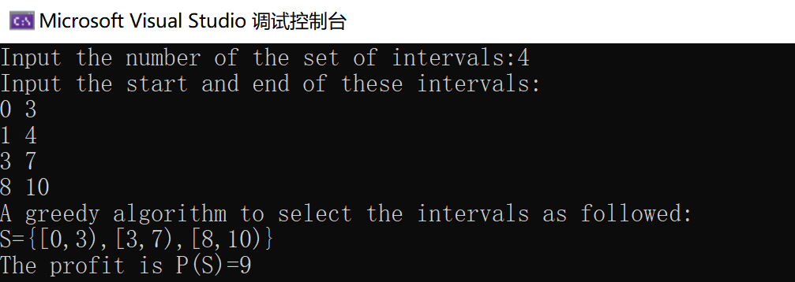
• E = {[8,10), [1,3), [4,5), [6,7), [9,15), [1,10), [5,8)}
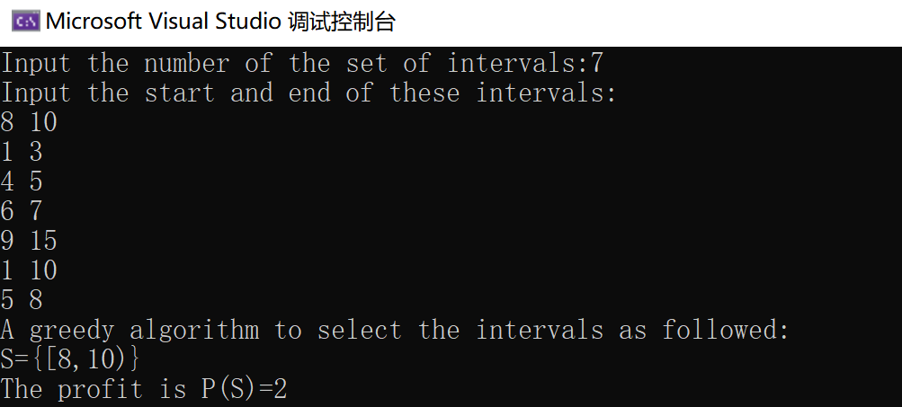
• E = {[10,19), [13,23), [0,9), [4,19), [6,9), [7,12), [1,14), [15,35)}
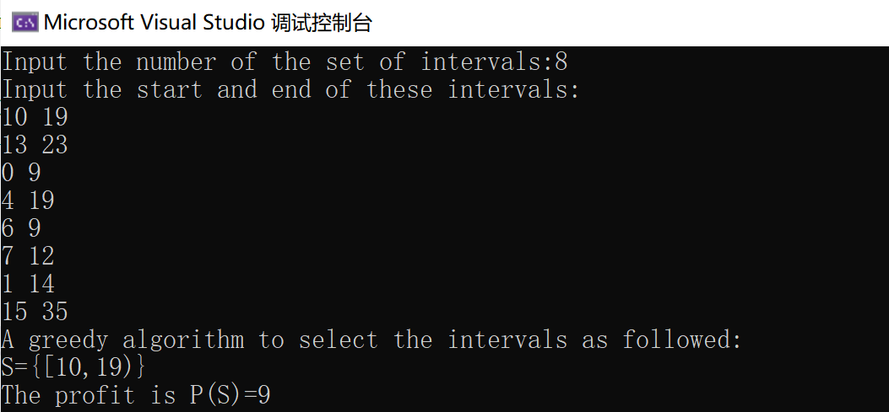
动态规划：
• E = {[0,3), [1,4), [3,7), [8,10)}
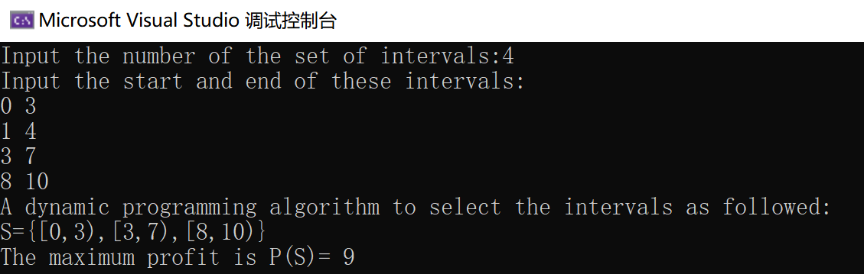
• E = {[8,10), [1,3), [4,5), [6,7), [9,15), [1,10), [5,8)}
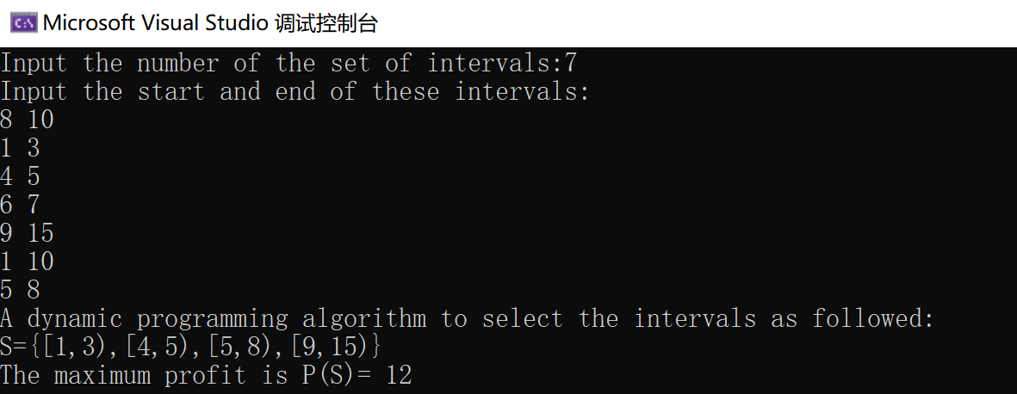
• E = {[10,19), [13,23), [0,9), [4,19), [6,9), [7,12), [1,14), [15,35)}
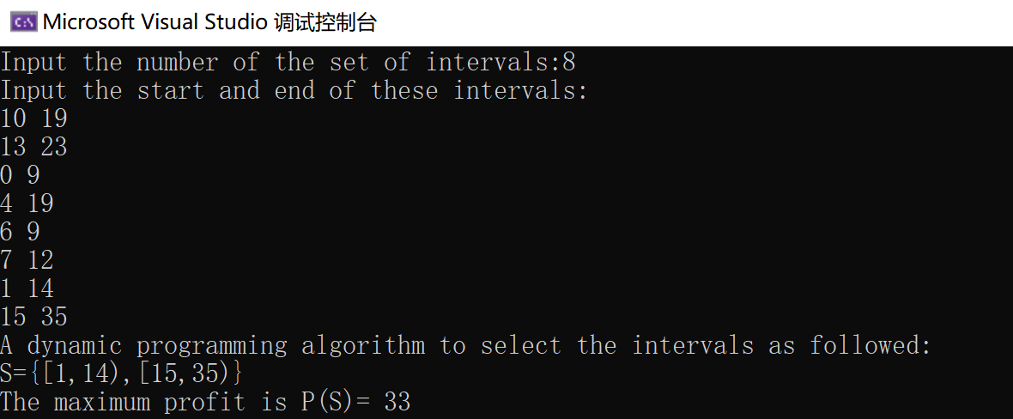
- answers to the questions问题的回答
- 设计的贪心算法见Report 6.
- 贪心算法解决这问题不是最优的。
反例：E = {[8,10), [1,3), [4,5), [6,7), [9,15), [1,10), [5,8)}
贪心算法求得：
S={[8,10)}, maximum profit=2
而最佳的解决方案为：
S={[1,3), [4,5), [5,8), [9,15)}, maximum profit=12
该贪心算法的最坏情况：输入的第一个区间的右端点是所有区间端点中最大的一个，这样会导致将第一个区间选入solution中后续再无其他区间选入的可能。
- 针对E = {[0,3), [1,4), [3,7), [8,10)},
改变输入顺序为{[3,7) ,[0,3), [1,4), [8,10)}，便得到不一样的解决方案如下：
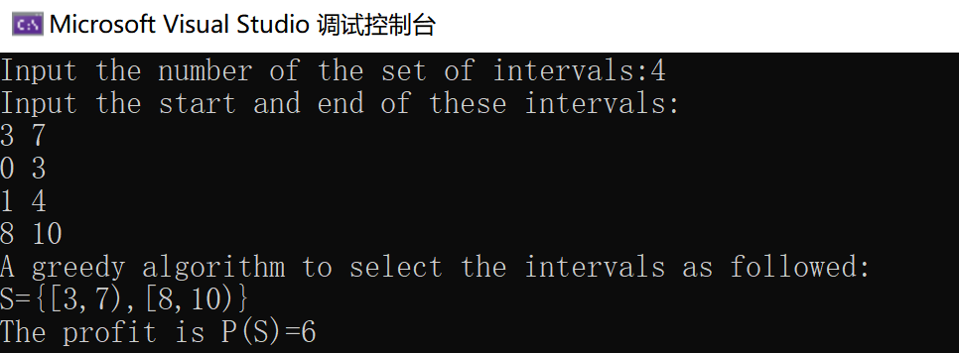
- 设计的动态规划算法见Report 6.

- Experimental summary实验总结
- the problems encountered遇到的问题
问题：
如何设计动态规划算法来得到最佳feasible solution是一个难题。
- the problem-solving process解决方案
解决方案：
将输入的intervals序列按照其右端点从小到大排序，利用一个数组记录排好序的intervals序列中每一个区间i之前，可以取到的与i不重叠的区间最大序号，用profit[i]表示前i+1个区间的最佳feasible solution利润，对于区间i只有两个选择，①选择，找到与区间i不重叠的最大序号j，其利润为profit[j]+区间i利润，②不选择，其利润就为profit[i-1]，这样便构造好动态规划算法的核心状态转换方程。
- summarize the experimental experience 实验总结
实验中，体会了贪心算法总是选择当前最优的，期望通过局部最优选择来得到一个全局最优解，但是对于某些问题来说，一些贪心的选择并不能得到最优解，只有考虑动态规划算法才能得出最佳解决方案。

- Source code源代码
#include<iostream>
#include<vector>
using namespace std;
void QuickSort(int* a,int* b, int x, int y); // 快速排序
void Swap(int& x, int& y); // 交换
void greedySelect(); // 贪心算法选择（由题意无需排序）
int main()
{
int n; // 区间的个数
cout << "Input the number of the set of intervals:"; cin >> n;
int* start = new int[n]; // 区间的左端点
int* end = new int[n]; // 区间的右端点
vector<vector<int> >S; // 前i+1个区间的最佳feasible solution,记录最优解路径
for (int i = 0; i < n; i++)
S.push_back(vector<int>());
cout << "Input the start and end of these intervals:" << endl;
for (int i = 0; i < n; i++)
cin >> start[i] >> end[i];
QuickSort(end, start, 0, n - 1); // 按end从小到大排序
int* profit = new int[n]; // profit[i]:前i+1个区间的最佳feasible solution利润
int* p = new int[n]; // p[i]:区间i之前，可以取到的不重叠的区间序号
for (int i = 0; i < n; i++){
profit[i] = 0; // 初始化，0表示不存在feasible solution，利润为0
p[i] = -1; // 初始化，-1表示不存在
for (int j = i - 1; j >= 0; j--)
if (end[j] <= start[i]) {
p[i] = j; //使得区间j与i不重叠的最大序号,j<i
break;
}
}
profit[0] = end[0] - start[0]; // 只有一个区间时，最佳feasible solution就是区间本身
S[0].push_back(0);
for (int i = 1; i< n; i++){ // 区间i两个选择:选择:找到与区间i不重叠的最大序号 j,profit[j]+区间i利润;不选择:profit[i-1]
if (p[i] != -1){ // 区间i之前，存在不重叠的区间
if (profit[i - 1] > profit[p[i]] + (end[i] - start[i])){
profit[i] = profit[i - 1];// 不选区间i利润大
for (int j = 0; j < S[i - 1].size(); j++)
S[i].push_back(S[i - 1][j]);
}
else { // 选区间i利润大
profit[i] = profit[p[i]] + (end[i] - start[i]);
for (int j = 0; j < S[p[i]].size(); j++)
S[i].push_back(S[p[i]][j]);
S[i].push_back(i);
}
}
else { // 区间i之前，不存在不重叠的区间
if (profit[i - 1] > (end[i] - start[i])) {
profit[i] = profit[i - 1];// 选区间i利润大
for (int j = 0; j < S[i - 1].size(); j++)
S[i].push_back(S[i - 1][j]);
}
else { // 选区间i利润大
profit[i] = end[i] - start[i];
S[i].push_back(i);
}
}
}
cout << "A dynamic programming algorithm to select the intervals as followed:\nS={";
for (int i = 0; i < S[n-1].size(); i++) { // 打印最佳feasible solution
cout << "[" << start[S[n-1][i]] << "," << end[S[n-1][i]] << ")";
if (i != S[n-1].size() - 1)cout << ",";
}
cout << "}\nThe maximum profit is P(S)= " << profit[n-1] << endl;
delete[] start;
delete[] end;
delete[] profit;
delete[] p;
return 0;
}
void QuickSort(int* a,int* b, int x, int y)
{
if (x >= y)return;
int pivot = a[x], pivotpos = x;
for (int i = x; i <= y; i++)
{
if (a[i] < pivot)
{
pivotpos++;
if (pivotpos != i) // 小于基准的交换到左侧
{
Swap(a[pivotpos], a[i]);
Swap(b[pivotpos], b[i]);
}
}
}
Swap(a[x], a[pivotpos]);
Swap(b[x], b[pivotpos]);
QuickSort(a, b, x, pivotpos - 1);
QuickSort(a, b, pivotpos + 1, y);
}
void Swap(int& x, int& y)
{
int temp = x;
x = y;
y = temp;
}
void greedySelect() // 贪心算法选择（由题意无需排序）
{
int n; // 区间的个数
cout << "Input the number of the set of intervals:"; cin >> n;
int* start = new int[n]; // 区间的左端点
int* end = new int[n]; // 区间的右端点
vector<int>S; // 最佳feasible solution,vector S记录最优解路径
int S_end = 0; // 加入S中的最后一个区间的右端点
int profit = 0; // 最佳feasible solution利润
cout << "Input the start and end of these intervals:" << endl;
for (int i = 0; i < n; i++)
{
cin >> start[i] >> end[i];
if (start[i] >= S_end) { // 区间i的左端点<=S中的最后一个区间的右端点
profit += end[i] - start[i];
S_end = end[i];
S.push_back(i); // 区间i可加入S
}
}
cout << "A greedy algorithm to select the intervals as followed:\nS={";
for (int i = 0; i < S.size(); i++) { // 打印最佳feasible solution
cout << "[" << start[S[i]] << "," << end[S[i]] << ")";
if (i != S.size() - 1)cout << ",";
}
cout << "}\nThe profit is P(S)=" << profit << endl;
delete[] start;
delete[] end;
}

